中国移动互联网公司CDN服务第20周周报

2017年5月15日—2017年5月21日

## 一、本周总体业务总结

1. 本周CDN平台整体运行稳定，无故障，飞信上一周用户请求数周三存在突发，具体原因在跟业务方进行确认中
2. 本周总计费带宽比上周上升11%
3. 本周用户请求数相比上一周基本持平
4. 本周流量相对于上周基本持平
5. 下载加速域名带宽、流量和页面加速域名带宽与上周基本持平，页面加速域名流量在周三到周五存在明显增长，具体原因后续找业务方确认
6. CDN页面带宽峰值2610Mb，回源91Mb减少了97%回源带宽，CDN下载带宽峰值23096Mb，回源98Mb减少了近99%，有效降低了源站带宽负载。
7. 本周没有大型活动、节假日、重要程序版本更新等因素影响网站的各项指标。

## 本周总体业务数据

### 1、计费部分(所有加速域名)

计费带宽（单位Gb）计算方式：

当月服务天数是N天，根据日志访问统计出来的流量总量是S，单位是字节（GB），那么计算出来的平均带宽，B的单位是Gbps。

|  |  |
| --- | --- |
| 时间 | 平均计费带宽 |
| 2017-5-15~2017-5-21 | 10663Mb |
| 2017-5-8~2017-5-14 | 9504Mb |

**本周**总的平均计费带宽(所有加速域名)：2017-5-15~2017-5-21

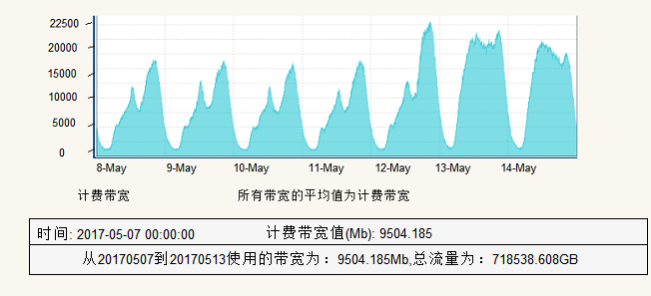

**上周**总的平均计费带宽(所有加速域名)：2017-5-8~2017-5-14

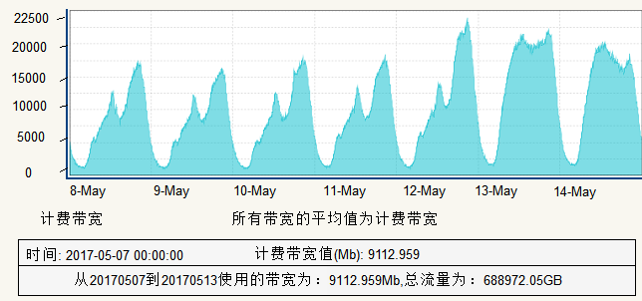

### 2、CDN资源使用情况

所有进行CDN加速域名：**每秒请求数**(5分钟一个点，用于判断用户突发)

**流量总量**(所有加速域名)：流量总量(作为计费基数)=页面加速域名流量+下载加速域名流量

页面加速：所有静态网页、图片、文本文件等

**页面加速**(所有加速域名)：流量(作为计费基数)

**页面加速**(所有加速域名)：峰值带宽(5分钟一个点，用于判断带宽突发)

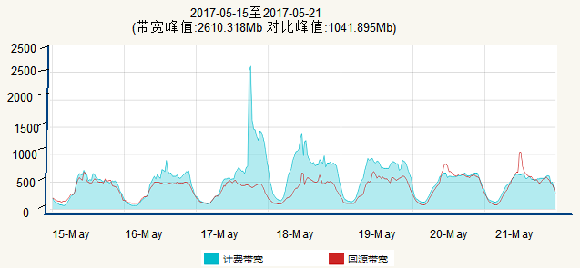

**页面加速**(所有加速域名)：计费带宽(每秒平均带宽峰值)

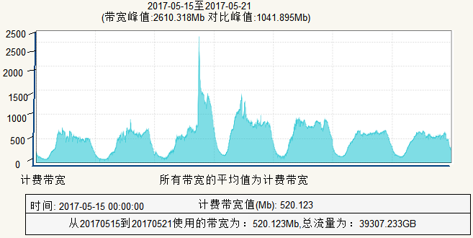

下载加速：主要是MM商城的APK应用数据包等大文件下载

**下载加速**(所有加速域名)：每天流量(作为计费基数)

**下载加速**(所有加速域名)：峰值带宽(5分钟一个点，用于判断带宽突发)

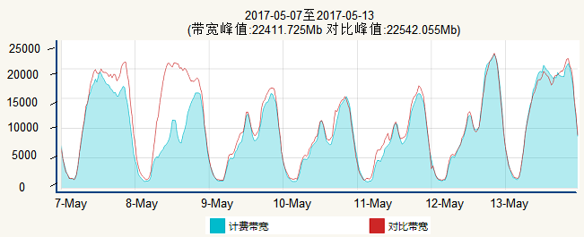

**下载加速**(所有加速域名)：计费带宽(每秒平均带宽峰值)

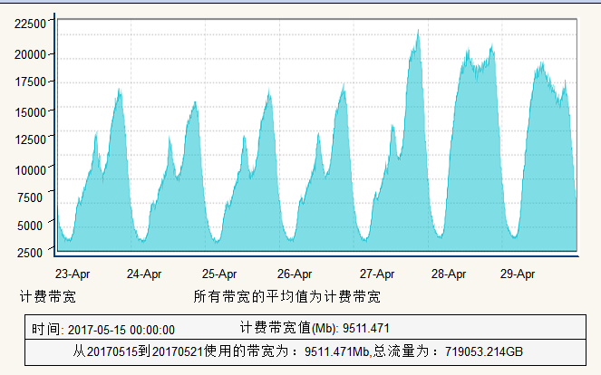

### 3、源站资源使用情况

**页面加速**(所有加速域名)：回源带宽(5分钟一个点，用于凸显CDN加速效果)

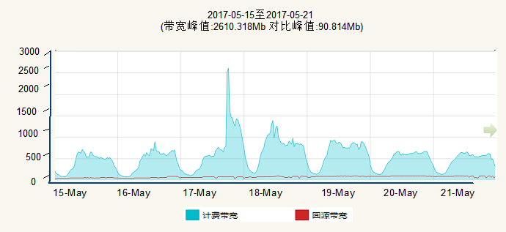

**下载加速加速**(所有加速域名)：回源带宽(5分钟一个点，用于凸显CDN加速效果)

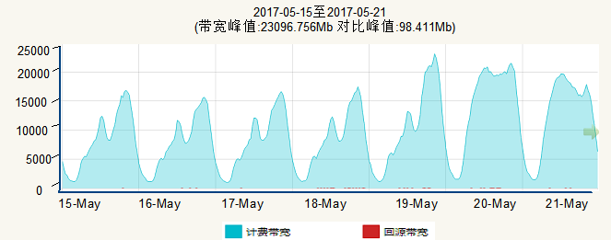

## 本周CDN开展工作及下周工作计划

### 1、本周处理的业务问题

|  |  |  |  |  |
| --- | --- | --- | --- | --- |
| 开始时间 | 完成时间 | 业务单元 | 处理事项 | 完成进度 |
| 2017-5-17 | 2017-5-17 | 139邮箱 | 用户反馈访问mail.10086.cn慢，已查用户提供的节点信息，节点首屏时间都低于0.3秒 | 已完成 |
| 2017-5-19 | 2017-5-23 | 139邮箱 | 源站js文件丢失，19号已告知源站并在23号进行了文件补全 | 已完成 |
| 2017-5-17 | 至今 | MM客户端odp.mmarket.com | 局方要求拿运行日志作分析 | 已完成 |
| 2017-5-18 | 至今 | MM商城微信营销 | 19号已下单 | 预计下周完成 |
| 2017-5-12 | 2017-5-17 | Odp.mmarket.com重点城市首屏时间优化 | 2017-5-17日已尽可能的优化该域名，现在首屏时间已达到最优标准 | 已完成 |

### 2、本周未完成的业务需求

|  |  |  |  |  |
| --- | --- | --- | --- | --- |
| 开始时间 | 业务单元 | 处理事项 | 完成进度 | 未完成原因 |
|  |  |  |  |  |

### 3、本周新增需求

|  |  |  |  |
| --- | --- | --- | --- |
| 新增需求时间 | 业务单元 | 需求内容 | 完成进度 |
| 2017-5-18 | MM商城微信营销加速域名开通 | 19号已下单 | 预计下周完成 |

### 4、本周CDN服务总结

a、本周CDN项目大部分工作已进入运维阶段，主要工作是协助源站进行测试与保 障当前CDN平台服务稳定进行。

b、除页面加速流量在周三到周五有增长、139访问有突发之外其他域名都正常。

c、本周对节点进行日常监控，并且对部分节点进行了优化。

### 5、下周CDN服务工作计划

a、各业务单元CDN域名运营实时监控并调优；

b、新增业务需求的执行；

c、其他突发事件的处理